ГУАП
КАФЕДРА № 42
ОТЧЕТ
ЗАЩИЩЕН С ОЦЕНКОЙ
ПРЕПОДАВАТЕЛЬ
ассистент |  |  |  | Д.Д. Савельева
должность, уч. степень, звание |  | подпись, дата |  | инициалы, фамилия

ОТЧЕТ О ЛАБОРАТОРНОЙ РАБОТЕ № 1

ЗНАКОМСТВО С МЕНЕДЖЕРОМ ЗАМЕТОК OBSIDIAN

по курсу: Информатика
РАБОТУ ВЫПОЛНИЛ
СТУДЕНТ гр. № | 4621 |  |  |  | К.А. Разинков
 |  |  | подпись, дата |  | инициалы, фамилия

Санкт-Петербург 2026

ЛАБОРАТОРНАЯ РАБОТА № 1.
Цель работы: получение практических навыков по работе с менеджером заметок OBSIDIAN.
ВЫПОЛНЕНИЕ УПРАЖНЕНИЙ
- Скачать и установить OBSIDIAN
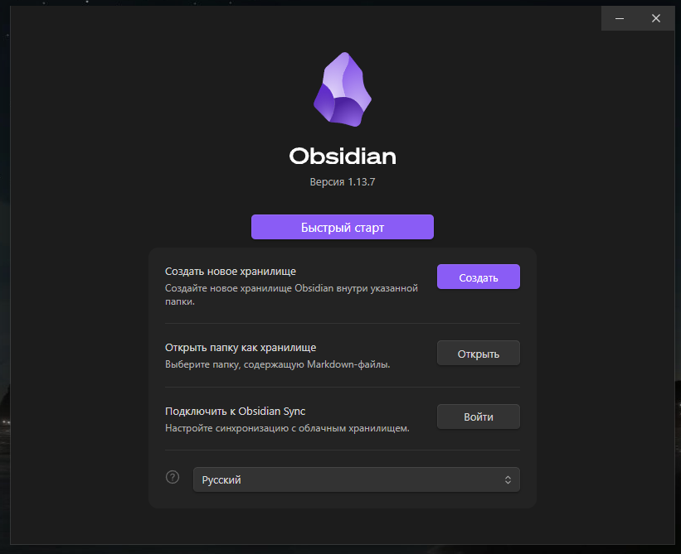

Рисунок 1 – открытие программы OBSIDIAN
Для выполнения лабораторной работы был установлен менеджер заметок OBSIDIAN.
- Создать хранилище
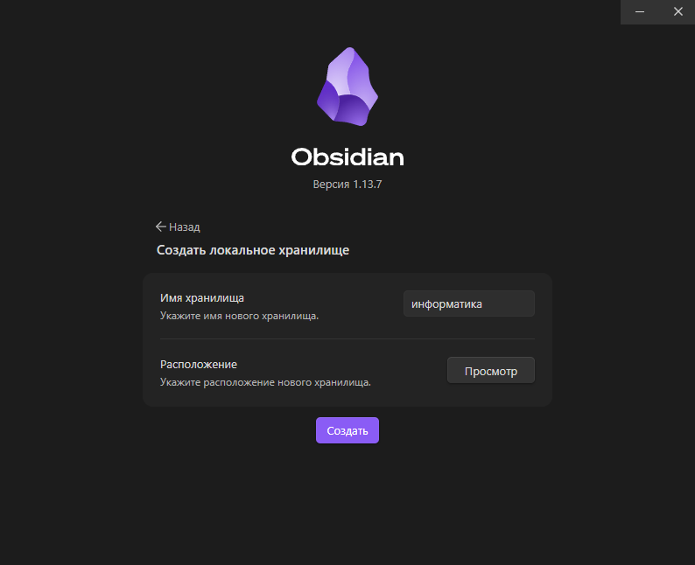
Рисунок 2 – создание хранилища

Упражнение 1

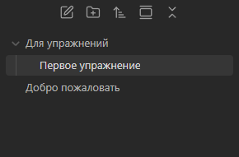
Рисунок 3 – создание папки и заметки
Была создана папка для выполнения упражнений и заметка в ней.

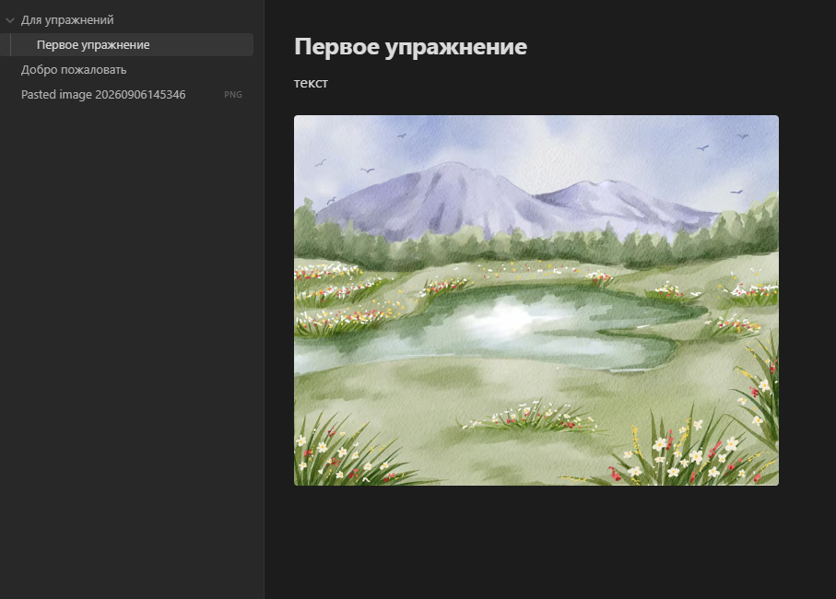
Рисунок 4 – текст и изображение
В заметке написан произвольный текст и вставлено изображение.

Упражнение 2
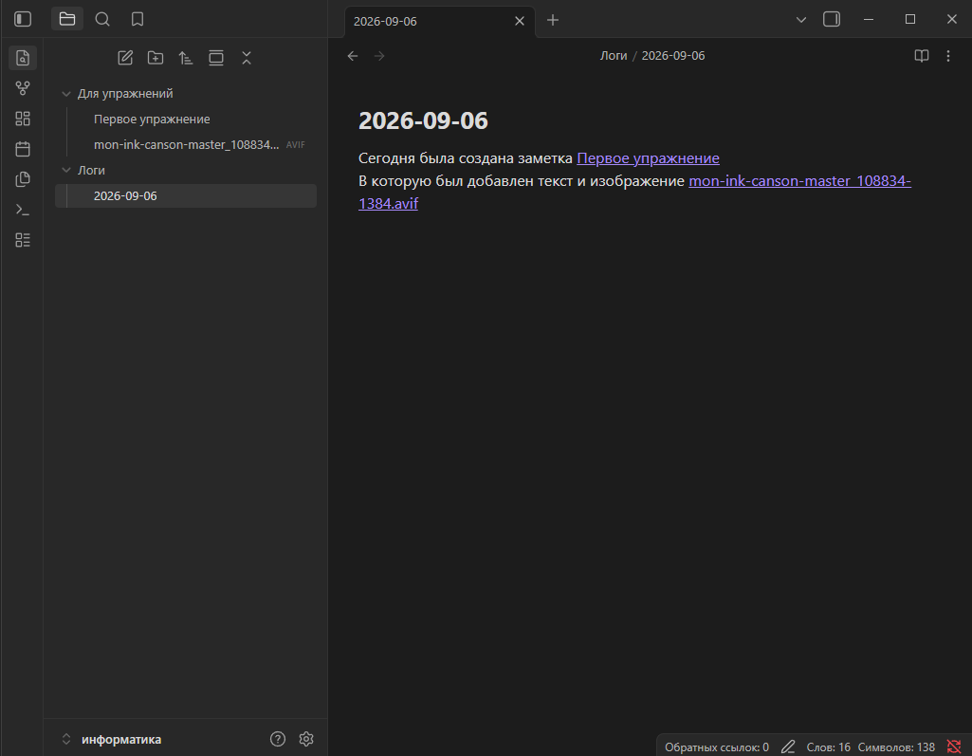
Рисунок 5 – ссылки
Была создана папка Логи и заметка сегодняшнего дня, в которой находятся ссылки на другие объекты.

Упражнение 3
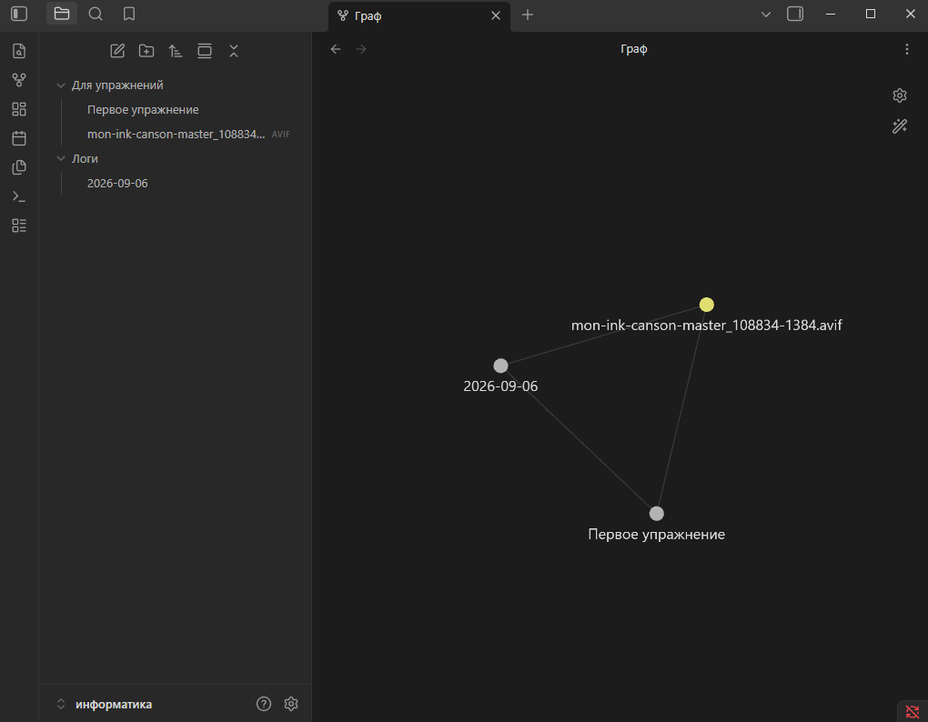
Рисунок 6 – создание графа
Включено отображение графа со всеми нужными фильтрами (вложения, объекты без связей).

Упражнение 4

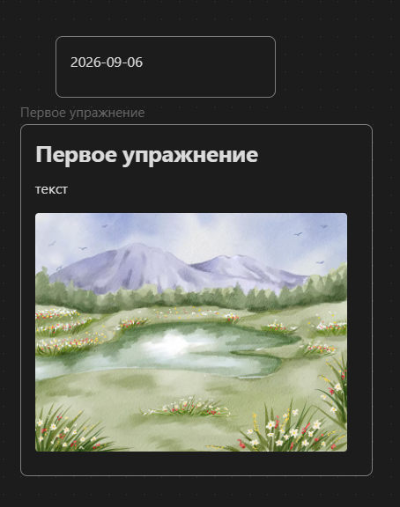
Рисунок 7 – создание холста
На холсте отображена сегодняшняя дата и заметка.
Вывод: по ходу выполнения лабораторной работы были освоены базовые навыки в менеджере заметок OBSIDIAN. Данные навыки могут быть применены в дальнейшей работе для записи необходимых учебных материалов.
СПИСОК ИСПОЛЬЗОВАННЫХ ИСТОЧНИКОВ
1. Методические указания по выполнению лабораторной работы по дисциплине «Информатика»

